Фракция «Спорта и ЗОЖ»

Конкурс агитбригад « Мы за здоровый образ жизни!»
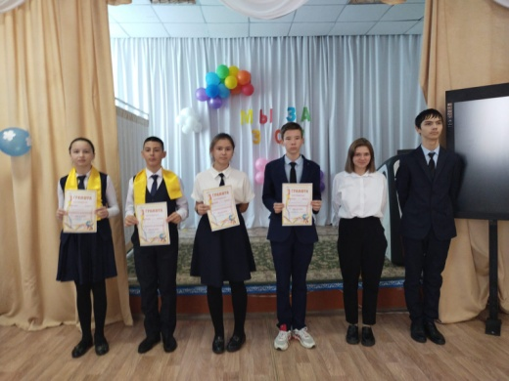
Фракция «Спорта и ЗОЖ» в школе традиционно провели конкурс агитбригад « Мы за здоровый образ жизни!», целью которого является профилактика употребления табачных, алкогольных и наркотических препаратов.
В конкурсе приняли участие 4 команды: это учащиеся 5-9 классов. Перед участниками стояла непростая задача: за отведённое время в форме агитбригады раскрыть заданную тему. Ребята отразили тему здорового образа жизни в стихах, песнях, призывах. Они подготовили интересные выступления - агитации за здоровый образ жизни. Жюри трудно было определить победителей, т.к. все команды были хорошо подготовлены. Оценивалось содержательность выступления, костюмы, а также музыкальность и артистичность участников. По результатам конкурса, в конкурентной борьбе, определились победители: 1 место – 5 класс, 2 место – 6 класс, 3 место – 7 класс. Грамоту за артистичность получили учащиеся 9 класса.
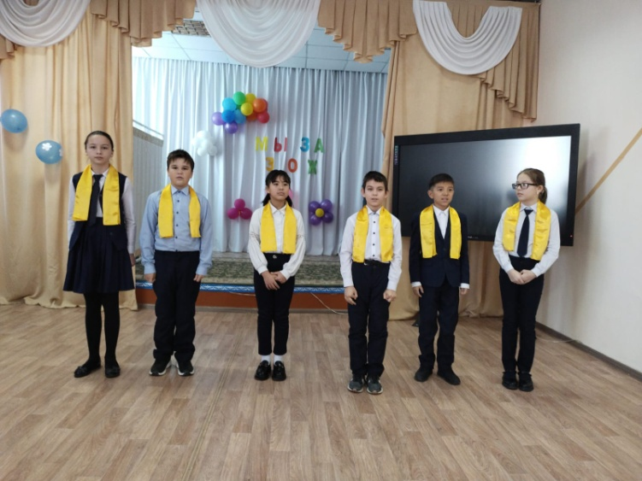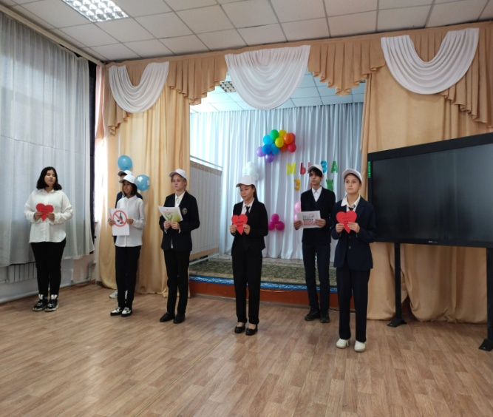
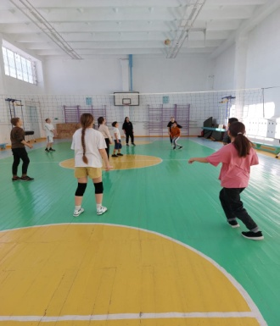
Турнир по волейболу
В спортивном зале школы прошли соревнования по волейболу среди девочек 8-9 классов. Встретили команды КГУ «ОШ№3 и КГУ «ОШ№25». Ребята готовились к этому мероприятию, ждали его. Игры проходили по официальным правилам волейбола, поэтому ребята отнеслись к соревнованиям со всей ответственностью. В ходе игр девочки показали свои лучшие качества: умение поддерживать друг друга, помогать, принимать коллективные решения. Соревнования прошли на хорошем эмоциональном уровне. Победу одержала команда школы № 3

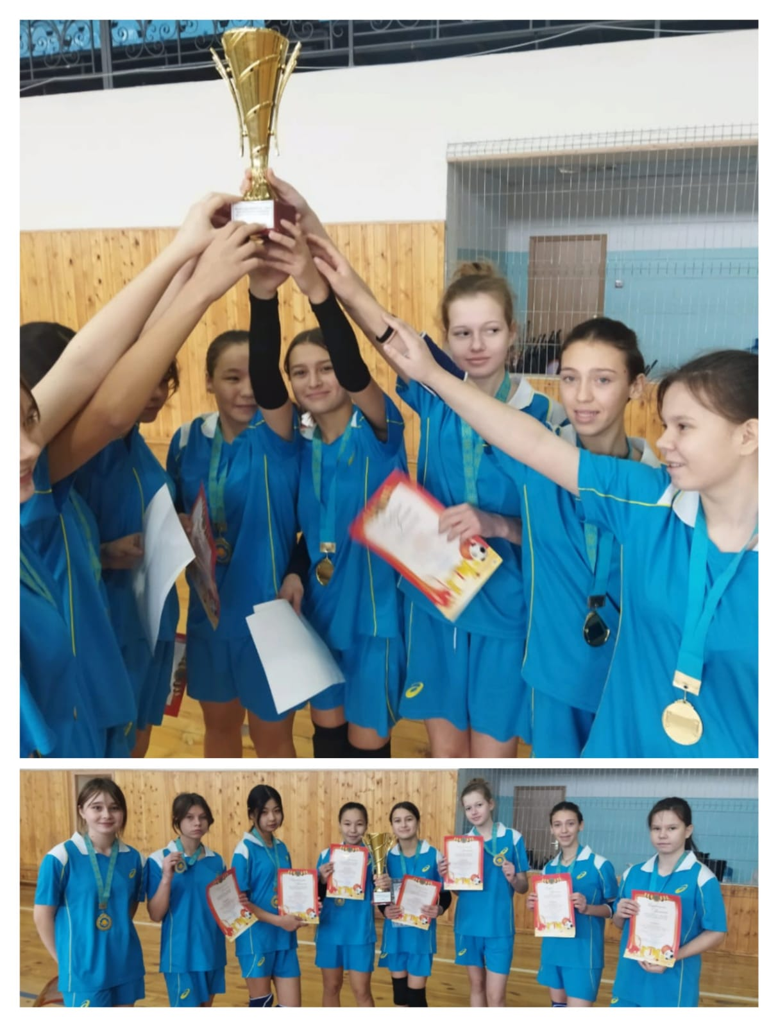
Городские спортивные соревнования
В рамках мероприятий, посвящённых Году ребенка, команда девочек нашей школы приняла участие в городских соревнованиях по волейболу, и заняли 1 место. Поздравляем наших девочек, так держать!

« Молодежь против вредных привычек»
Фракция «Спорта и ЗОЖ» провели беседы, посвящённые профилактике наркомании, курения, алкоголя и СПИДа, в которых активное участие приняли учащиеся школы.
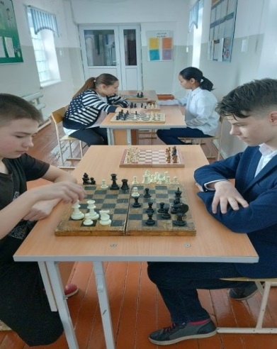
В ходе беседы школьники рассуждали , что вредные привычки разрушают не только здоровье, но и нравственность человека. Поэтому с ними нужно бороться, но ещё лучше предупреждать. Учащиеся перечисляли составляющие здорового образа жизни, которые не только помогут сберечь здоровье, но и дадут шанс каждому сделать свою жизнь более интересной, наполненной и успешной.
«Шахматный турнир»
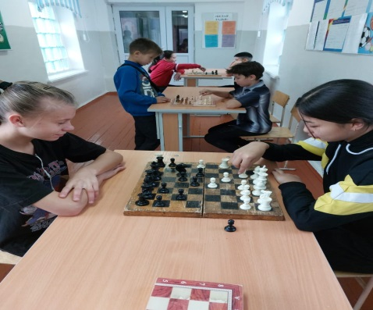
В рамках мероприятий, посвящённых Дню Независимости Республики Казахстан фракцией «Спорта и ЗОЖ» проведен шахматный турнир в школе, в котором приняли участие школьники со 2 по 10 классы По результатам 1 место занял Рерих Денис (9 кл), второе место - Глокк Дмитрий (8 кл) и 3 место занял Чирков Максим ( 9 кл.).

Фракция «Забота»

«С заботой к нашим ветеранам»
1 октября отмечается Международный День пожилых людей. Этот праздник дает прекрасную возможность выразить глубокое уважение и сказать теплые слова благодарности всем пожилым людям за их добросовестный труд, за их огромный жизненный опыт, доброту, мудрость. В день пожилых людей учащиеся 8 класса посетили ветеранов образования с днем пожилых людей и с днем учителя с поздравлениями и цветами.
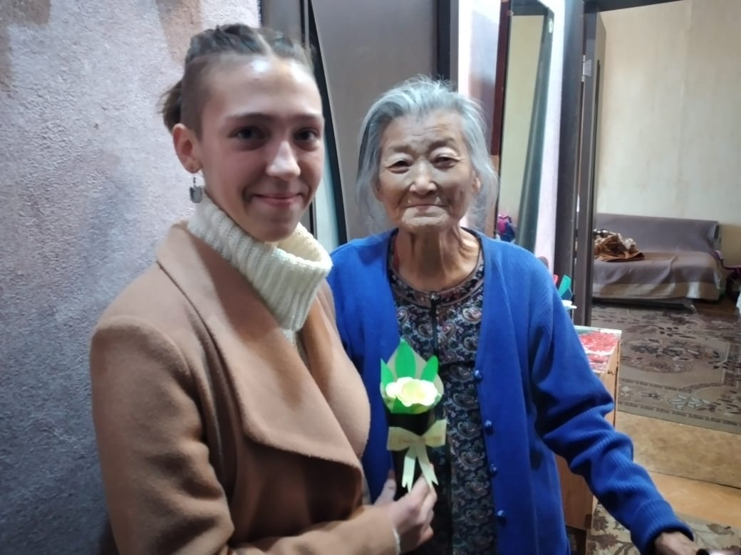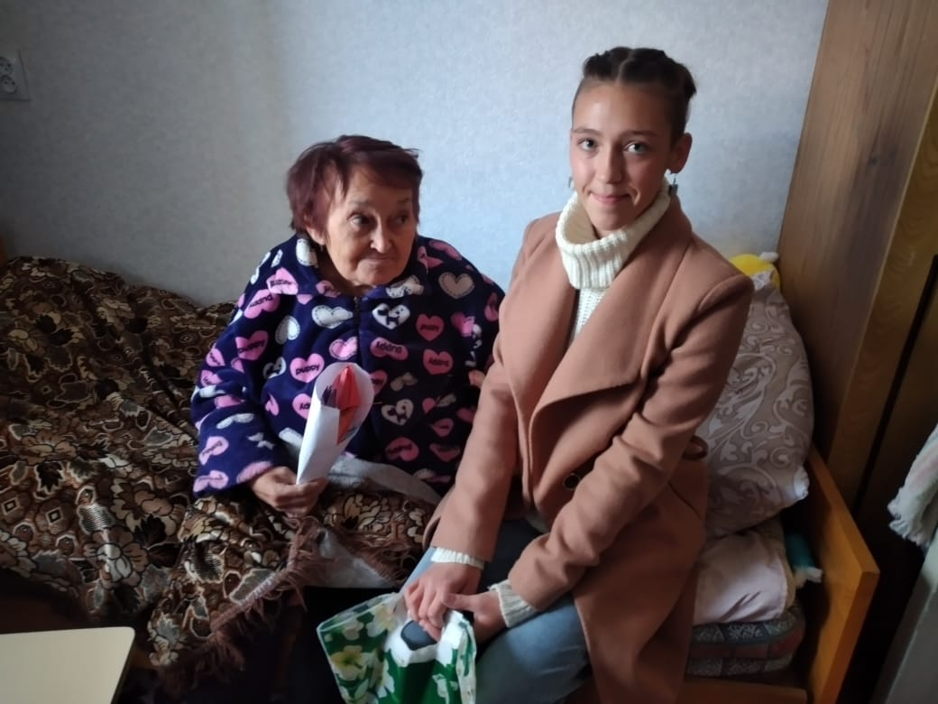
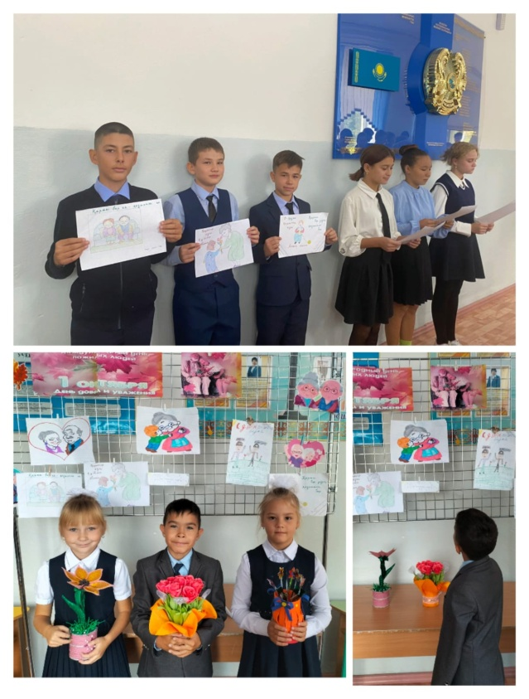
В рамках Международного дня пожилых людей в школе фракцией «Заботы» были проведены мероприятия, направленные на воспитание уважительного отношения к людям пожилого возраста, к их богатому жизненному опыту.
«Мои любимые бабушка и дедушка» — так назывался конкурс рисунков, проводимый среди учащихся школы. Ребята с необыкновенной теплотой и нежностью изобразили старшее поколение своей семьи.
Информационная линейка «Старость надо уважать» была направлена на формирование нравственные качеств личности: человечности, милосердия, сострадания, благородства, умения прийти на помощь к людям пожилого возраста.

Акция «Помоги питомцу»
Фракция школьного парламента "Забота" организовали акцию "Помоги питомцам", собрали корм для питомцев и отправили в приют ЧиП.
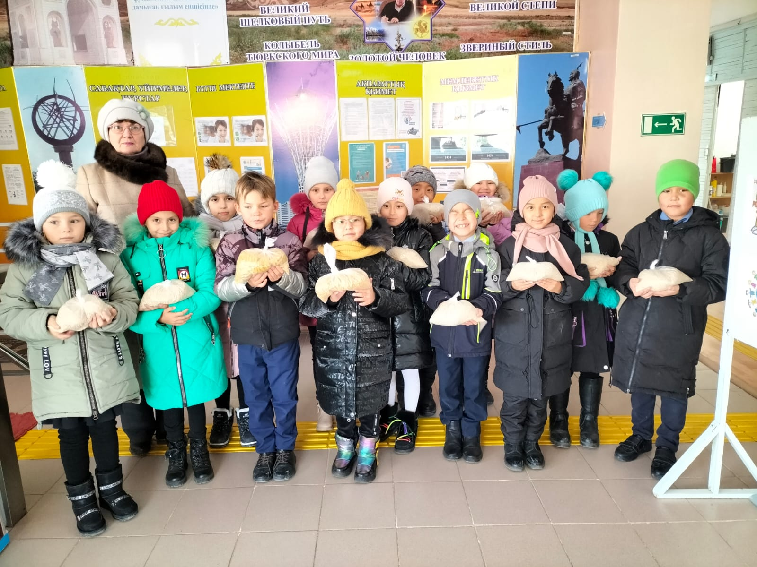
Праздничный концерт ко Дню Учителя «От всей души»
Фракция «Забота» организовали мероприятия, посвящённые Дню Учителя. Этот праздник объединяет людей, которые ежедневно отдают себя нужному для общества и страны делу – воспитанию и обучению детей, подготовке их к жизни в современном обществе. Был проведён праздничный концерт, посвященный Дню Учителя. Словами благодарности, уважения, признательности и пышными букетами ярких осенних цветов был отмечен труд учителей. Для них звучали песни, стихотворения о школе и учителях, были поставлены юмористические инсценировки из школьной жизни. Учителя и ученики получили большой эмоциональный заряд и огромное удовольствие от проведённого мероприятия.

Фракция «Экологии и труда»

Акция « Кормушка для птиц»
Фракция «Экологии и труда» школьного парламента организовали акцию « Кормушка для птиц». Ребята сделали самые разнообразные кормушки На конкурс было выставлено 8 разнообразных кормушек из дерева, пластика, картона. Всем участникам конкурса была объявлена благодарность за доброе и полезное дело. Учащиеся 5 класса повесили их в парке.

Акция «Чистый четверг»
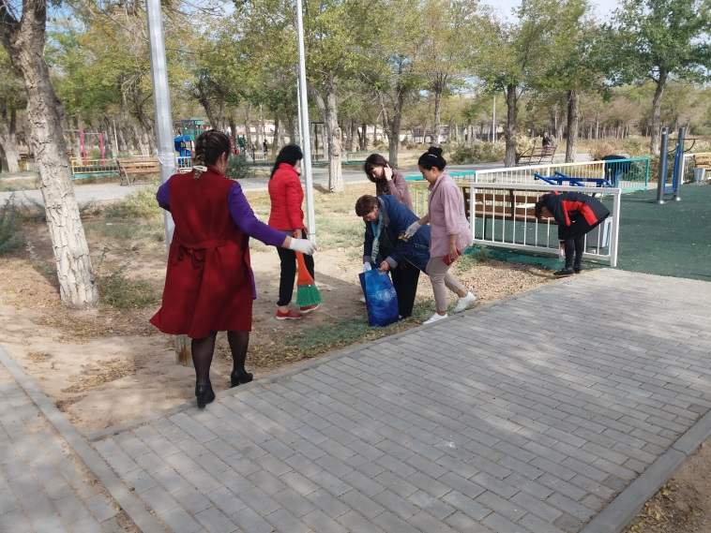
С целью воспитания в детях бережного отношения к окружающему миру и любви к своей Малой Родине в школе проходит акция "Чистый четверг", в ходе которой члены фракции «Экологии и труда» школьного парламента предложили ребятам принять активное участие в акции и убрать парк, в котором огни играют, отдыхают. С большим энтузиазмом школьники выполняли работу.
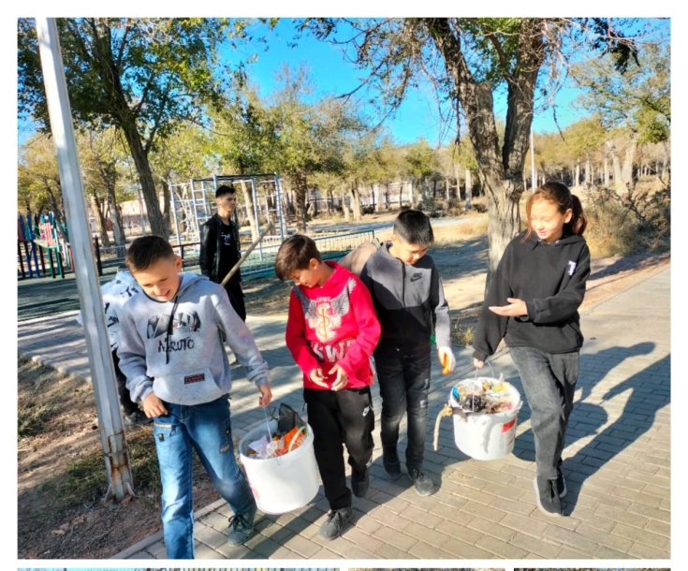
Судя по боевому настрою и отличному настроению, ребята были готовы приложить все усилия для того, чтобы территория вокруг родной школы и в парке засияла чистотой.

Конкурс агитбригад “ProEko”.
7 декабря во Дворце школьников прошел городской конкурс агитбригад “ProEko”. Конкурс состоял из 3 Туров: «Визитка», «Домашнее задание» и «Блиц-турнир». Учащиеся фракции «Экологии и труда» приняли участие в данном конкурсе и достойно защитили честь школы.
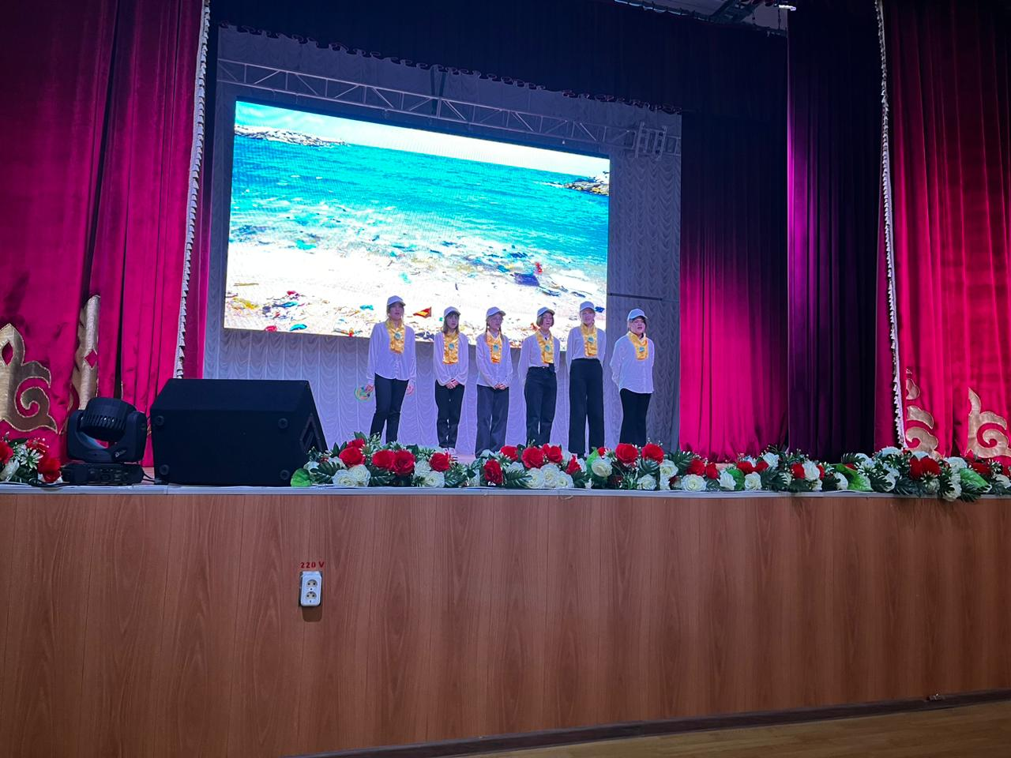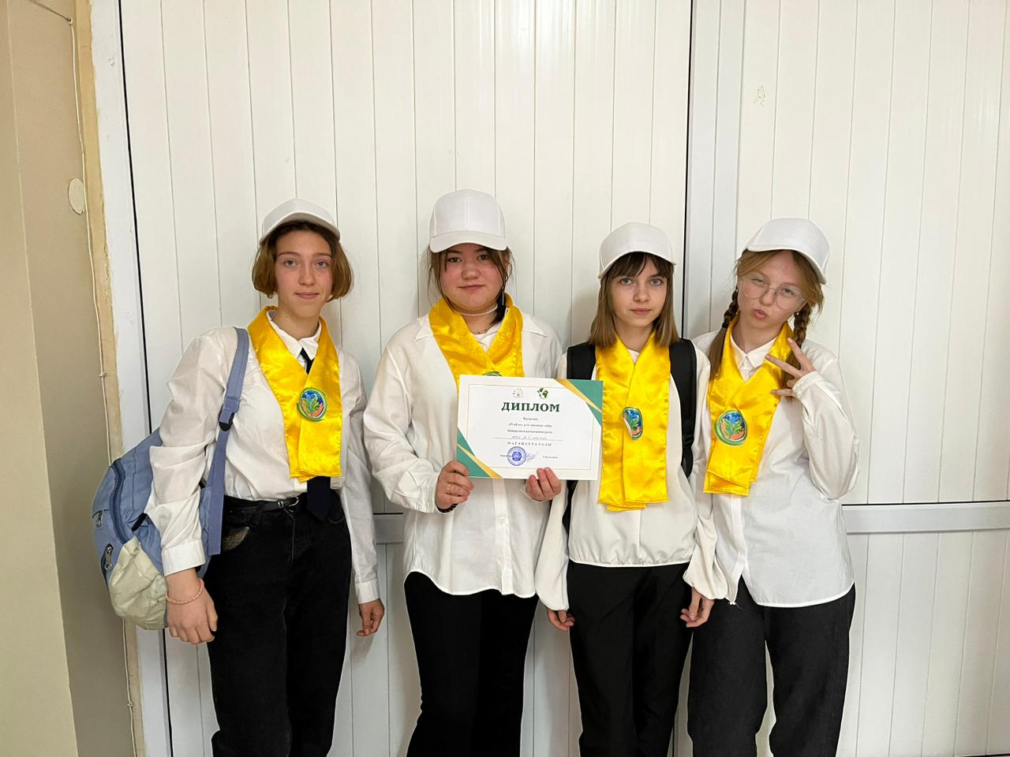
Беседа «Мы за экологически чистую планету!»
Учащиеся беседовали о растительном и животном мире, как сохранить и сберечь природу. Обучающиеся совершили познавательное интерактивное путешествие по планете Земля и узнали об экологическом состоянии нашей планеты.

Фракция «Права и порядка»

- Отряд ЮИД
- В рамках акции «Внимание, дети!» отряд ЮИД нашей школы патрулировали на улицах микрорайона Конырат. Ребята раздали листовки учащимся в школе, жителям микрорайона о правилах поведения на дороге, в транспорте и другие. А также рассказали первоклассникам как переходить дорогу.
- Схема «Безопасный маршрут»

- Сегодня, каждый школьник должен знать, что улица очень опасна для тех, кто не умеет правильно ходить по ней. Но тот, кто твердо знает и точно выполняет строгие правила дорожного движения, может не опасаться самой быстрой машины. Зная правила и нормы поведения, можно избежать очень многих неприятностей. Фракция «Права и порядка» объявили акцию «Безопасный маршрут» учащиеся начального звена обследовали маршрут «Дом – школа — дом» и разработали «Безопасные маршруты», нарисовав схему в своих дневниках, которые будут им напоминать о безопасном маршруте

Конкурс "Самый классный читающий класс и ученик».
В рамках проекта «Читающая школа» фракция «Образования и культуры » школьного парламента провели конкурс "Самый классный читающий класс и ученик».
При подведении итогов учитывается:
- Регулярное посещение библиотеки всеми учениками (наибольшее количество раз)
- Наибольшее количество книг, взятых учащимися
По результатам конкурса по школе «Самый читающий класс» - ученики 2,3 класс
Самый читающим учеников в школе являются ученики - Зенченко В. – 2 класс , Алексеева В. – 2 класс, Есенжанова Д. – 3 класс, Шубарова А. – 5 класс, Родькина Б. – 5 класс
Ребята школьного парламента призвали всех читать и делиться прочитанным своим одноклассникам.
«Уголовная, административная ответственность несовершеннолетних»
Подростковый возраст – чуть ли не самый активный период жизни человека. Взрослеющему человеку, чувствующему приток физических сил, кажется, что он может все. Однако недостаток жизненного опыта, незнание законов, а часто и просто неумение себя контролировать приводят порой к печальным последствиям.
Фракция «Права и порядка» провели беседы на тему «Уголовная, административная ответственность несовершеннолетних» Учащиеся отвечали на вопросы: какие же причины приводят к правонарушениям? как не допустить правонарушение? Для учащихся начального звена проведены беседы о правилах поведения дома, в школе, на улице, дороге и общественных местах.

Фракция «Культуры и образования»

Международный день девочек
11 октября отмечается Международный день девочек, который был провозглашен Генеральной Ассамблеей ООН в декабре 2011 года в знак признания прав девочек. В этот день проведена информационная линейка, на которой члены фракции «Культуры и образования» поздравили всех девочек с праздником. В этот день были проведены часы общения на данную тему с целью: ознакомить учащихся с правами несовершеннолетних, способствовать формированию у девочек правовой культуры, общечеловеческих ценностей, воспитанию уважения к правам и свободам личности, чувства собственного достоинства, справедливости.
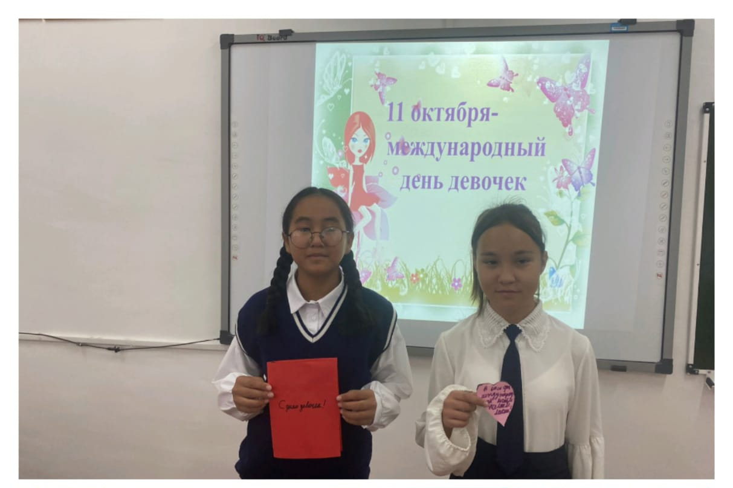
Акция «Самый вежливый ученик и класс»
Фракция «Культуры и образования» школьного парламента в рамках мероприятий , посвящённых «Культуре и вежливости» провели акцию «Самый вежливый ученик и класс» . По итогам были определены классы – победители и отдельные учащиеся, которые продемонстрировали высокий уровень культуры и
воспитанности. Все победители были награждены почетными грамотами и медалями. Самый вежливый и культурный класс: 1 место – 6 класс, 2 место – 7 класс, 3 место – 10 класс

- Дебаты между учащимися 6-7 классов на тему
- "Поиск знании... Интернет или книга ? "
- Игра «Дебаты» помогает подросткам развить умения критически мыслить, рассуждать, продуктивно организовывать процесс дискуссии. «Дебаты» формируют готовность противостоять «информационному зомбированию» и умение самостоятельно, осознанно вырабатывать жизненную позицию.
- Фракция «Права и порядка» организовали дебаты между учащимися 6-7 классов на тему "Поиск знании... Интернет или книга ? " . Команды порадовали умениями публичного выступления и хорошими аргументациями. Наибольшие трудности у ребят возникали в процессе постановки вопросов на данную тему.
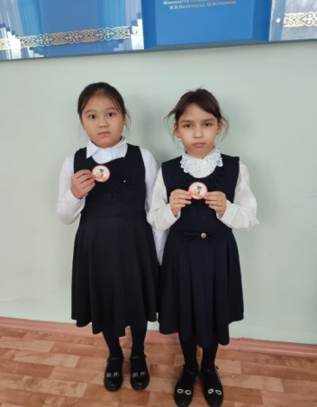
Акция «Дневник – лицо ученика»

30 января 2023 завершилась акция среди учащихся 2-10 классов «Дневник — лицо ученика». Цель акции — привлечь внимание учеников к дневнику как документу; показать важность его ведения, аккуратность при заполнении. Критерии, по которым оценивались дневники:
- оформление титульных листов;
- количество сданных дневников;
- регулярные подписи родителей;
- аккуратность заполнения дневника.
В каждом классе выявились лидеры и были отмечены медалями

Фракция «Самопознания и счастья»

Фракция школьного парламента « Самопознания и счастья» организовали выставку «Дары осени» из природного материала. Осень – красивая пора листопада, созревания овощей и фруктов. Все разнообразие и богатство природного мира можно не только созерцать, но и использовать в творческом выражении. Участники выставки удивили нас своей фантазией, оригинальностью и творческими способностями. Были представлены поделки и композиции из овощей и фруктов, шишек, листьев, цветов и других видов природного материала.
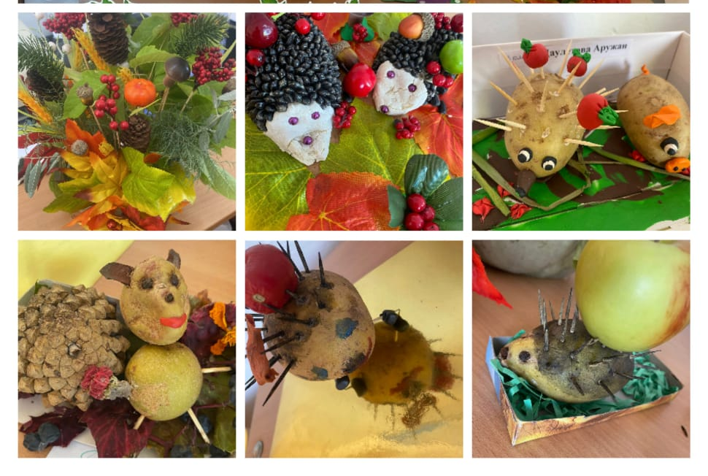
Осенний бал «Осенняя катавасия»

С каждого класса были представлены пары ,которые приняли участие в конкурсах «Визитная карточка», «Осенняя поделка», «Художественный образ», « Необыкновенный наряд из подручных материалов».Участники мероприятия представили зрителям свои интересные поделки, танцы, наряды из газеты, цветной бумаги, целлофановых пакетов. А также показали свои способности в конкурсах «Угадай пару», «Пародия», «Зажигательный танец». Победу одержали участники 5 класса Новоселов Владислав и Шубарова Айшара.

Выставка фотоколлажей «Моя семья- моя гордость»
Семья — это наш оберег, защита и место, где мы чувствуем себя счастливыми. Семья — это самое главное, что есть в нашей жизни, ведь именно в ней мы или растем и развиваемся. В рамках мероприятий, посвящённый Дню семьи проведена выставка фотоколлажей «Моя семья – моя гордость!». Результаты работ показали, что для всех участников выставки семья – это действительно большая радость, счастье, богатство и традиции! Это то, что дорого, что надо беречь и хранить! Были представлены различные фотоколлажи. Все участники подошли к выполнению задания творчески, поэтому все работы получились неповторимыми и интересными. Семья – это самое главное и ценное в жизни. Именно эти утверждения старались подтвердить обучающиеся школы, создавая фотоколлажи о своей семье.
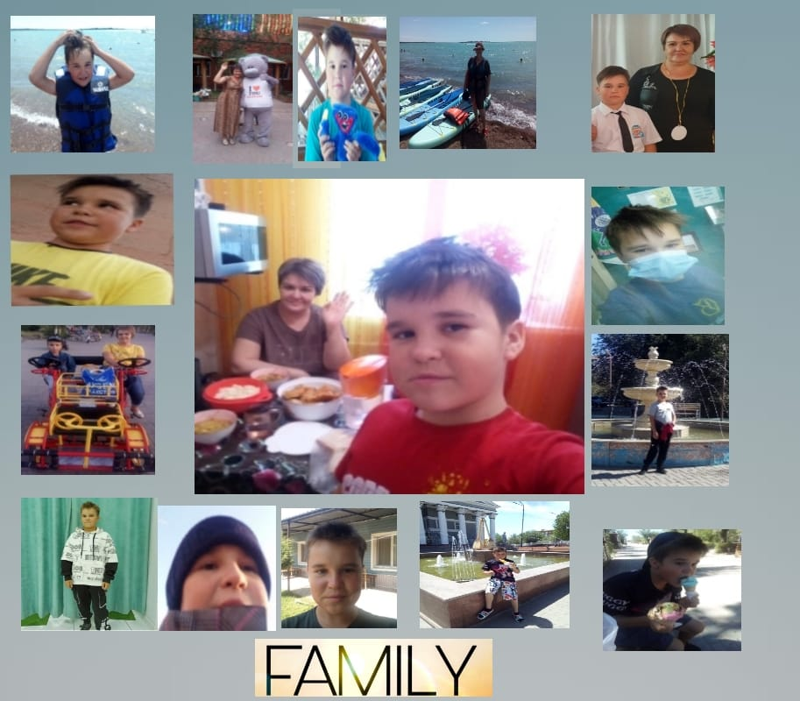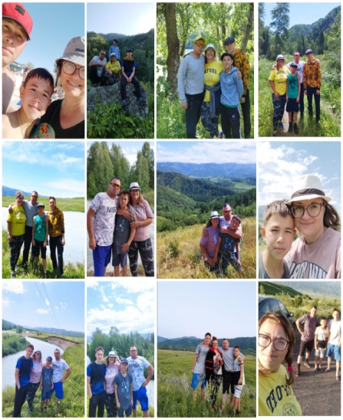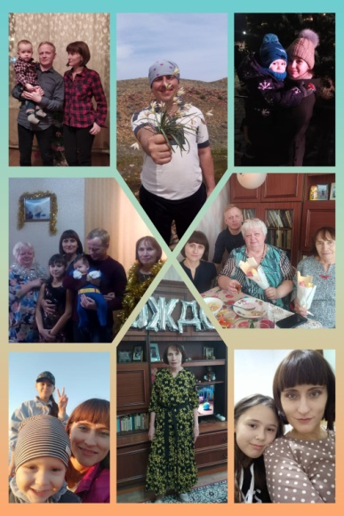
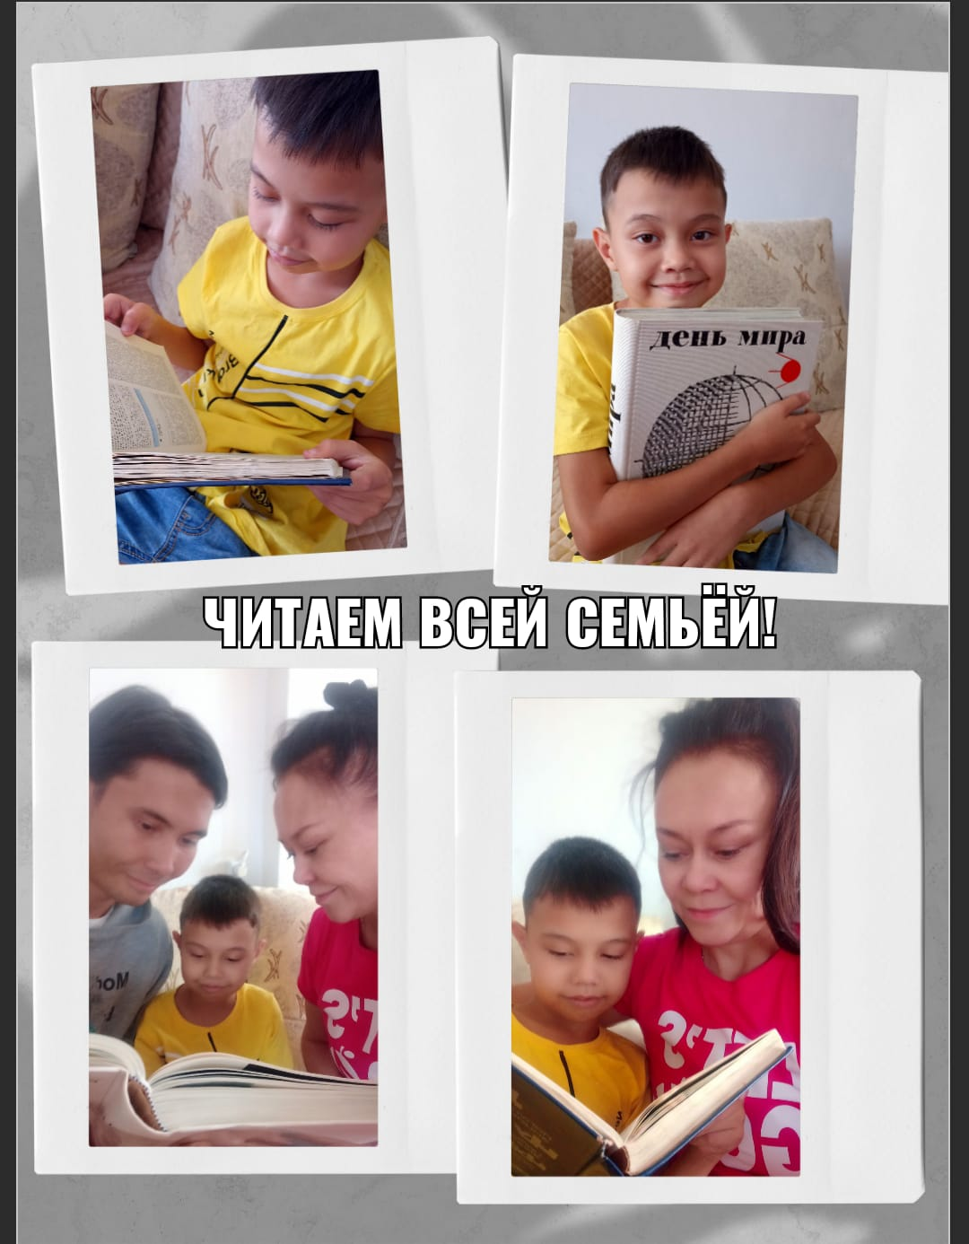
Акция «Читаем всей семьей»
Несмотря на появление новых технологий, у каждого человека на полке можно найти книгу так, как она является с самым главным учителем в нашей жизни. В первую очередь каждый родитель знакомит ребёнка с книгой, начиная все с детских сказок и стихов, далее каждый идёт в школу и продолжает обучение с помощью книг. Они открывают новые знания, помогают решить самые трудные задачи и ответить на интересующие вопросы.
Школьники приняли участие в акции «Читаем всей семьей»

Фракция «Патриотизма»

Конкурс знаменных групп
14 декабря 2022 года проведен XI Смотр – конкурс знаменных групп , посвященный Дню Независимости Республики Казахстан с целью патриотического воспитания подрастающего поколения, формирования чувства гордости и уважения к символам и ритуалам Республики Казахстан. Наша команда нашей школы приняла активное участие в данном конкурсе.
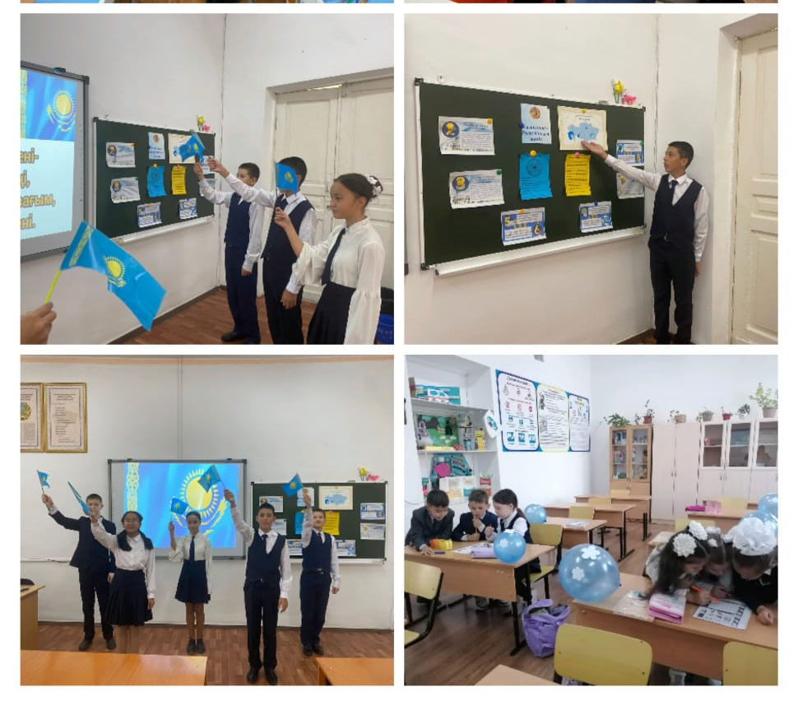
«Моя Родина - Казахстан»
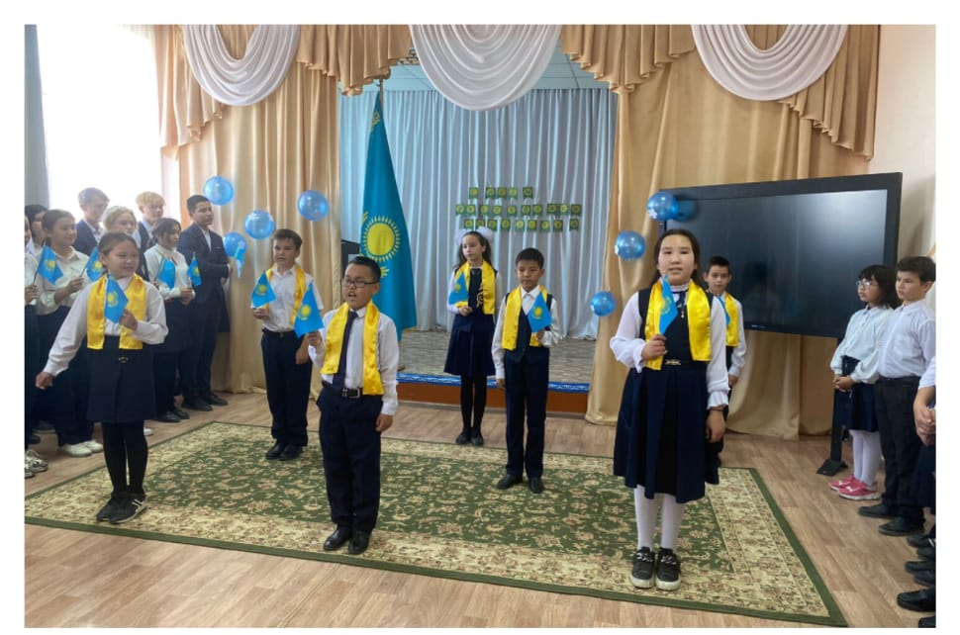
Фракция «Патриотизма» провели мероприятия, посвящённые Дню Республики Казахстан. Это особый день для граждан нашей страны. Ребята просмотрели фильмы, презентации о становлении Республики, о достижениях нашей Родины.
На линейке учащиеся 5 класса выступили с агитбригадой о Казахстане. Учащимися были исполнены стихи о Родине.

Выставка рисунков "Славлю тебя, моя Родина Казахстан"
В рамках мероприятий , посвященных Дню Республики Казахстан , учащиеся приняли активное участие в выставке рисунков "Славлю тебя, моя Родина Казахстан"
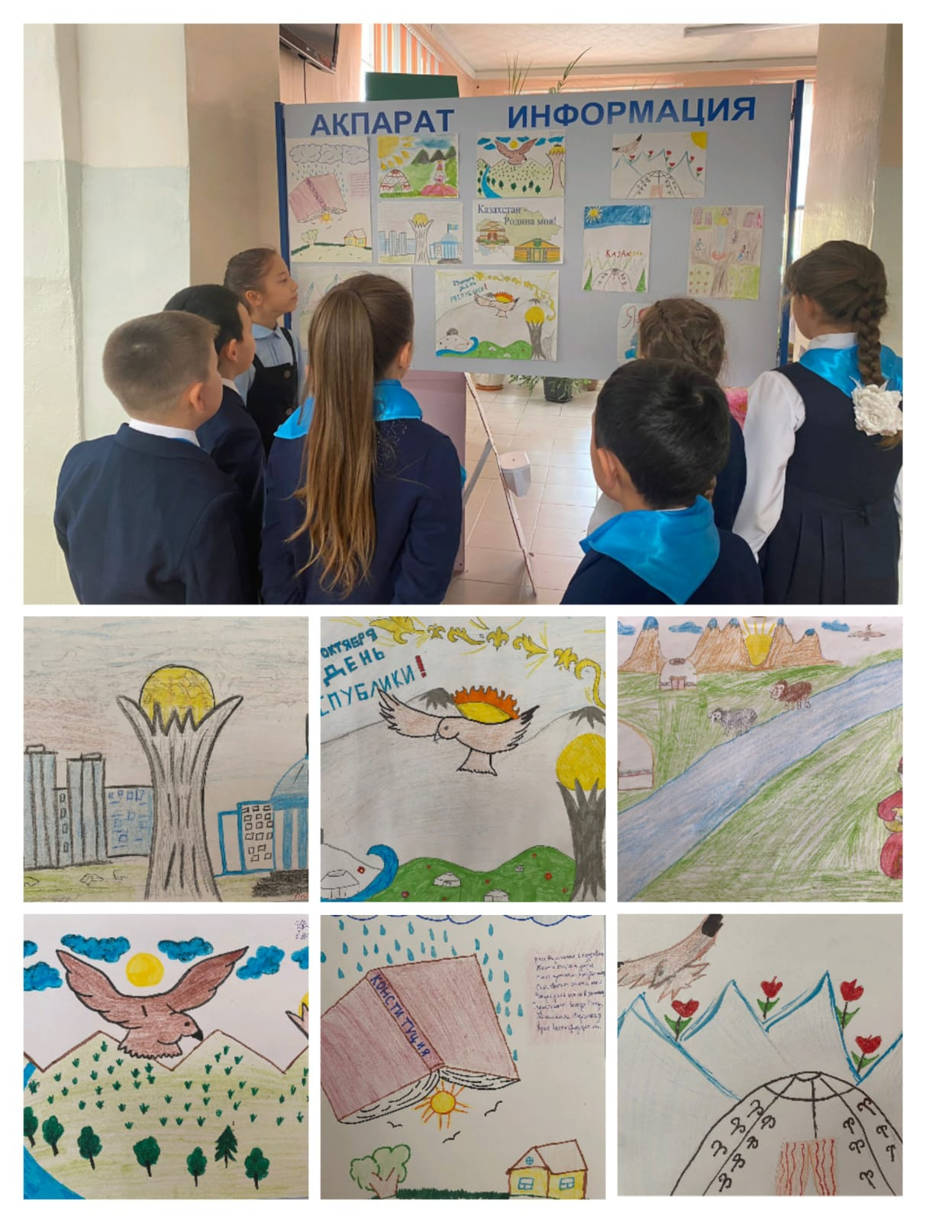
Интеллектуальная игра «История моего края»
Фракция «Патриотизма» организовали интеллектуальную игру по истории Казахстана " История моего края" . Учащиеся активно приняли участие в игре , отвечали на вопросы, задавали вопросы друг другу и показали хорошие знания по данной теме.

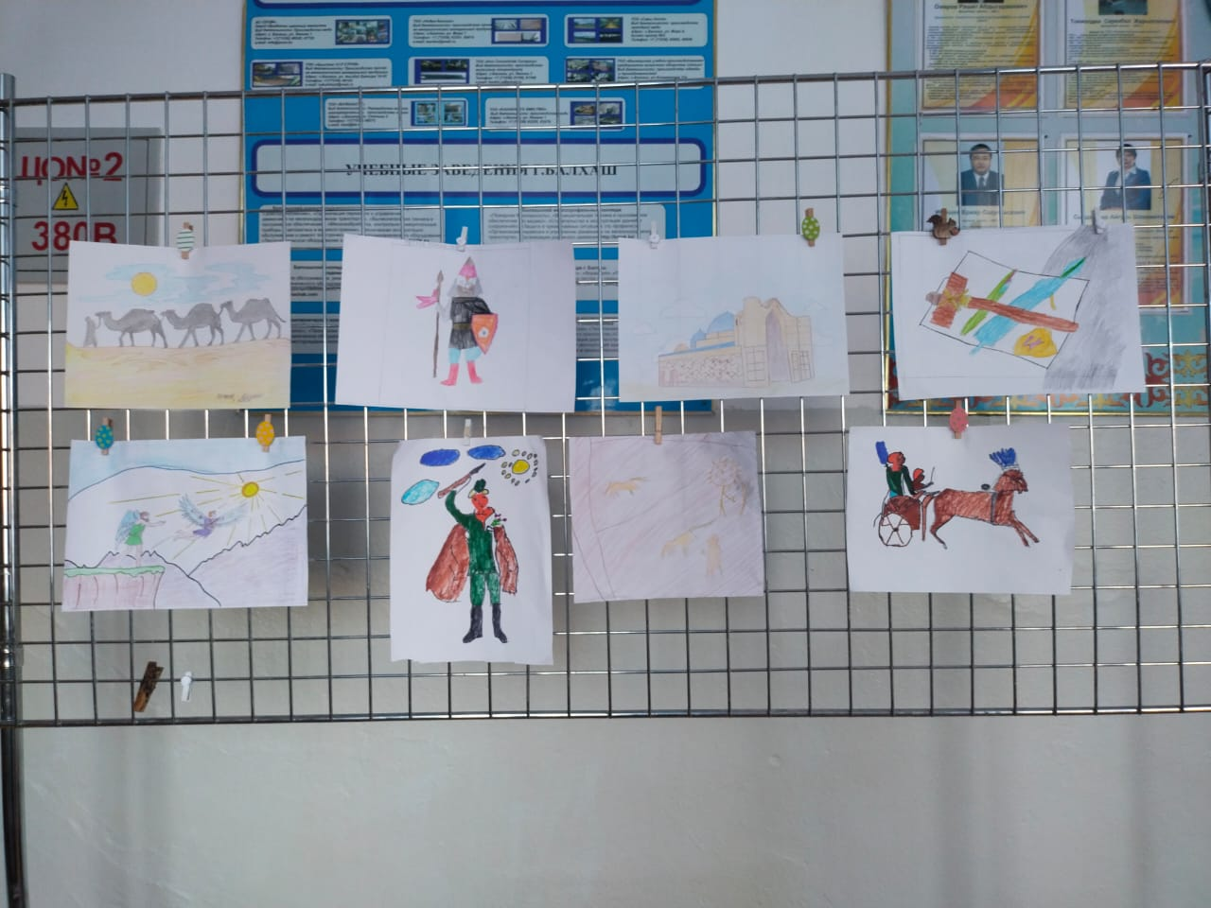
Выставка рисунков « Следы и записи истории».
С самого начала человечество хотело сделать свое присутствие заметным и оставляло следы: отпечатки, записи, рисунки. История написана на бумаге, выгравирована на камне, она проявляется в искусстве и каждом выражении эпохи .

Фракция «Информации»

«Снежные фигуры»
Зима – волшебное, удивительное время года. С каким нетерпением ждут ее ребята! Ведь из снега можно слепить разнообразные фигуры. В рамках мероприятий на зимних каникулах классные руководители вышли с ребятами своего класса и слепили снежные фигуры «Зайчик», «Мышонок», «Колобок» и другие.
Прощание с Букварем
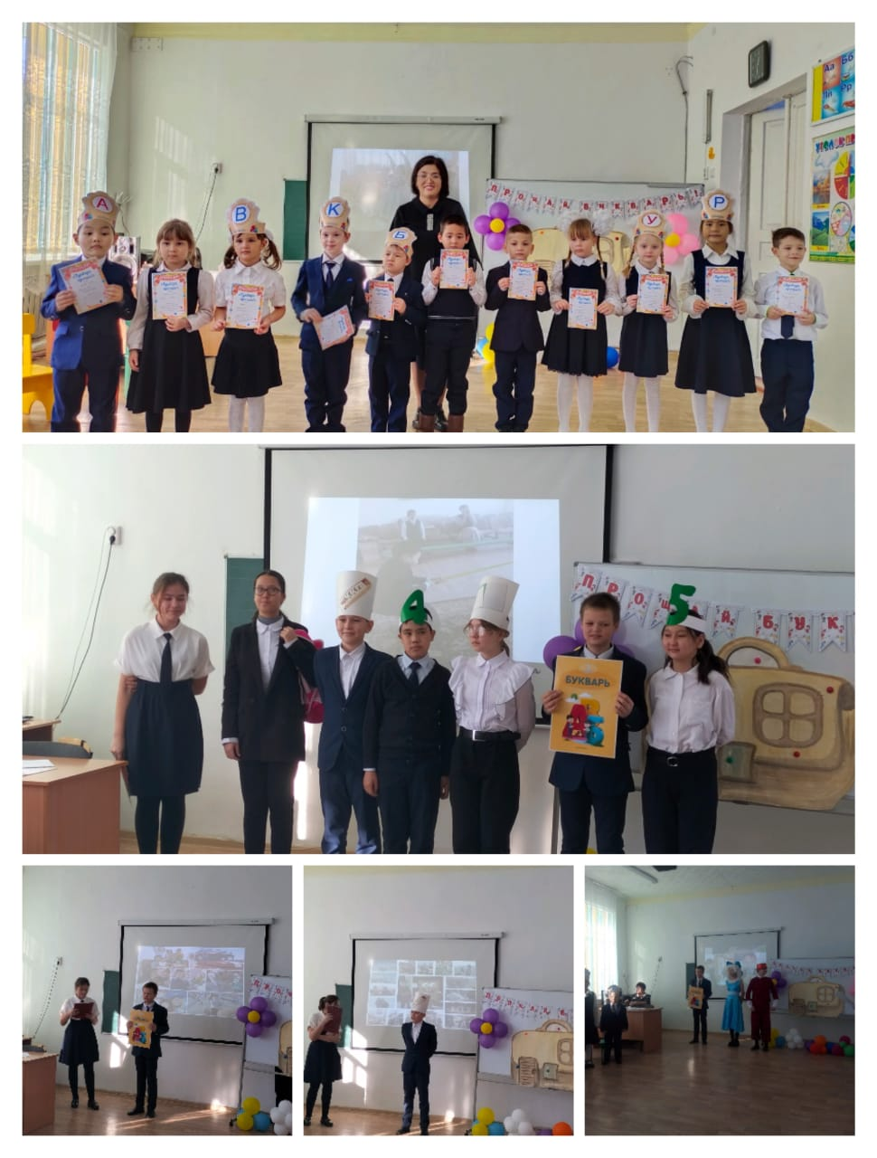
27 декабря для первоклассников был организован праздник «Прощание с Букварем», дети с радостью показали своим мамам и папам, чему научились за целый год. Первоклассники пели песни, рассказывали стихи, отгадывали загадки. Дети рассказали о том, чему научил их «Букварь», кроме букв и цифр. «Букварь» научил детей дружить и работать вместе, он открыл им новый мир, в который они сделали только первый маленький шаг.
На праздник к ребятам пришли любимые герои книг Буратино и Мальвина, а «Букварь» пришел со «старшей сестрой» - «Обучение грамоте». Учащиеся 7 класса показали для ребят сценку «Теремок» на новый лад. Классный руководитель Тогжанова З.С. по окончании ребятам вручила дипломы об окончании изучения учебника «Букварь» и пожелала им дальше тянуться к знаниям и покорять новые вершины.

«Фестиваль книг»
Учащиеся начального звена приняли участие в выставке рисунков «Мой любимый сказочный герой». Ребята в полной мере проявили свою творчество, фантазию и порадовали нас замечательными рисунками к своим любимым сказкам и рассказали об этих сказках всем ребятам. А также ребята отвечали на вопросы о Красной Книге, которые были предложены в викторине «Кубик-рубик». Ведущие мероприятия призвали всех много читать, расширять свой кругозор и делиться книгами с другими учащимися.
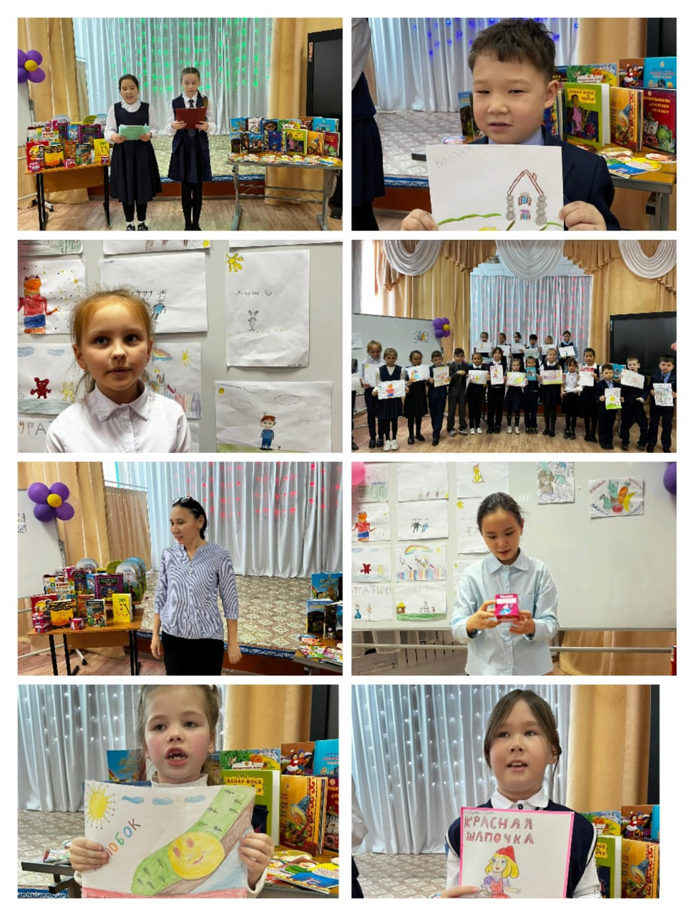
Конкурсная программа «Радуга талантов»
По традиции в нашей школе проведено мероприятие «Радуга талантов», где учащиеся показали свои способности в разных направлениях: «Юный художник», «Лучший вокал», «Лучший школьный поэт», « Лучшая хореография», «Умелые ручки». Активное участие приняли учащиеся начальных классов. Ребята с удовольствием показали свои способности к рисованию, пению, игре на гитаре, продемонстрировали поделки из пластилина, бумаги, папье-маше и другие. Все ребята были отмечены грамотами.
